Лабораторная работа № 2

Исследование разностных схем для параболических уравнений

Будем решать задачу
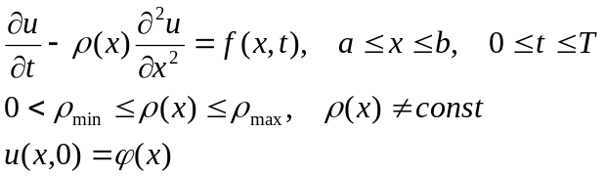
Сюда добавляются граничные условия, которые ставятся так же как в работе 1.
Решение представим в виде 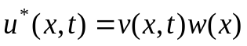, где 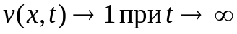. Например, 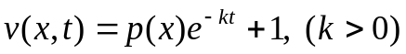, а функцию w(x) можно взять из предыдущей работы. Очевидно 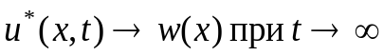, где w(x) – решение стационарной задачи, описывающей установившееся состояние, 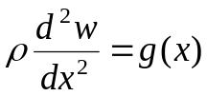 с соответствующими граничными условиями. Предлагаемый вид решения демонстрирует типичное поведение решений уравнений параболического типа – убывание со временем и выход на установившийся режим. Одновременно сказанное выше иллюстрирует метод установления для решения стационарных задач, когда решается нестационарная задача до выхода на установившееся состояние.
Счет по времени ведем до момента наступления установившегося состояния u_{st}, определяемого из неравенства 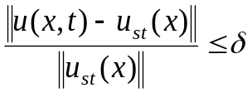, где δ – некоторое малое число, норма (несеточная) подсчитывается при фиксированном t.
Вводим прямоугольную равномерную по х и t сетку 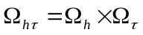. Будем исследовать три разностные схемы: явную, чисто неявную и симметричную (схема Кранка-Николсона). Производную в граничном условии аппроксимируем со вторым порядком любым способом. Погрешность приближенного решения v вычисляем по формуле 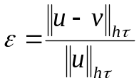, где норма определяется по всей сеточной области. Обычно 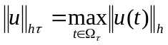, где 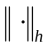 - какая-либо норма на сетке 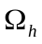.
- Явная схема.
а) Задаем точность ε₀ и находим число разбиений М (или шаг h), при котором достигается заданная точность. Обозначим через М₀ искомое число разбиений и через ε(М₀) соответствующую погрешность. Величина М₀ находится из неравенства ε(М₀) < ε₀ <
ε(М₀ – 1) при выполнении условия устойчивости 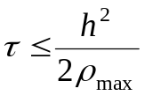. Максимально возможный при этом шаг по времени 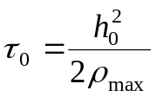.
б) Провести счет с найденными τ₀, h₀ до момента Т. При этом выводить на экран в реальном времени зависимость 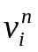 от х_{i} при разных последовательных n. Одновременно на экране должно «висеть» установившееся решение, к которому будет стремиться текущее.
с) Проиллюстрировать развитие неустойчивости, положив τ=τ₀+δτ, где δτ>0 – малое число.

- Неявная схема.
Полученное значение τ₀ диктуется соображениями устойчивости явной схемы, а не точностью. Возможно, заданная точность может быть обеспечена и при больших τ, если бы не «мешало» условие устойчивости. Так как неявная схема безусловно устойчива, то можно поставить вопрос, нельзя ли при найденном для явной схемы h₀ увеличить τ (начиная с τ₀), не выходя за пределы заданной точности, то есть найти максимальное τ=τ*, при котором еще справедливо неравенство ε(τ)≤ε₀. Попытаться построить зависимость ε от τ на интервале [τ₀, τ*]. С полученным τ (и h₀) провести счет до момента Т.

- Симметричная схема.
То же что и в п. 2). Так как симметричная схема имеет повышенный порядок аппроксимации по t, то можно надеяться, что для достижения заданной точности шаг по времени может быть еще более увеличен.
Для всех схем проверить порядок точности при достаточно малых τ и h.
- Сравнить трудоемкость всех схем. Это может быть сделано по числу операций или по времени работы программы.
Написать отчет, в котором отразить все исследования.

